这里我们的服务器台数是五台，以lx-srv-X命名，其中X为数字1-5

我们会在配置完成后放出所有服务器上的配置

Kafka配置：

kafka目前只在lx-srv-1上配置

lx-srv-1

cat $KAFKA_HOME/config/server.properties

broker.id=100

zookeeper.connect=lx-srv-1:2181

现在的kafka只有一个节点运行,多节点修改zookeeper.connect

broker.id为zookeeper的唯一的id,这里设为100

Storm配置：

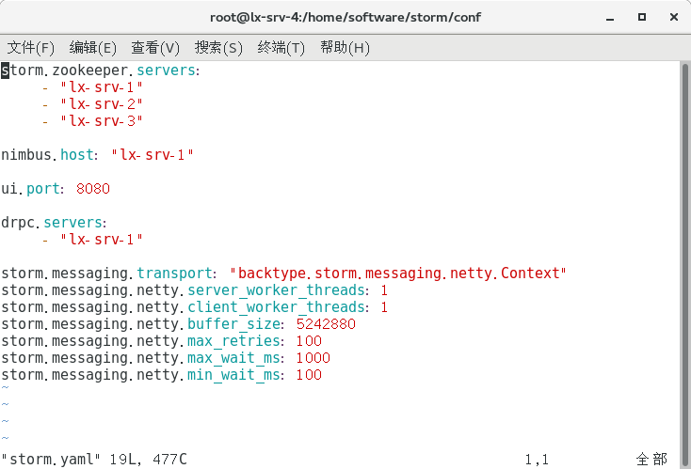

Lx-srv-4(1,5)

$STORM_HOME/conf/storm.yaml

storm从kafka读取数据的java代码：

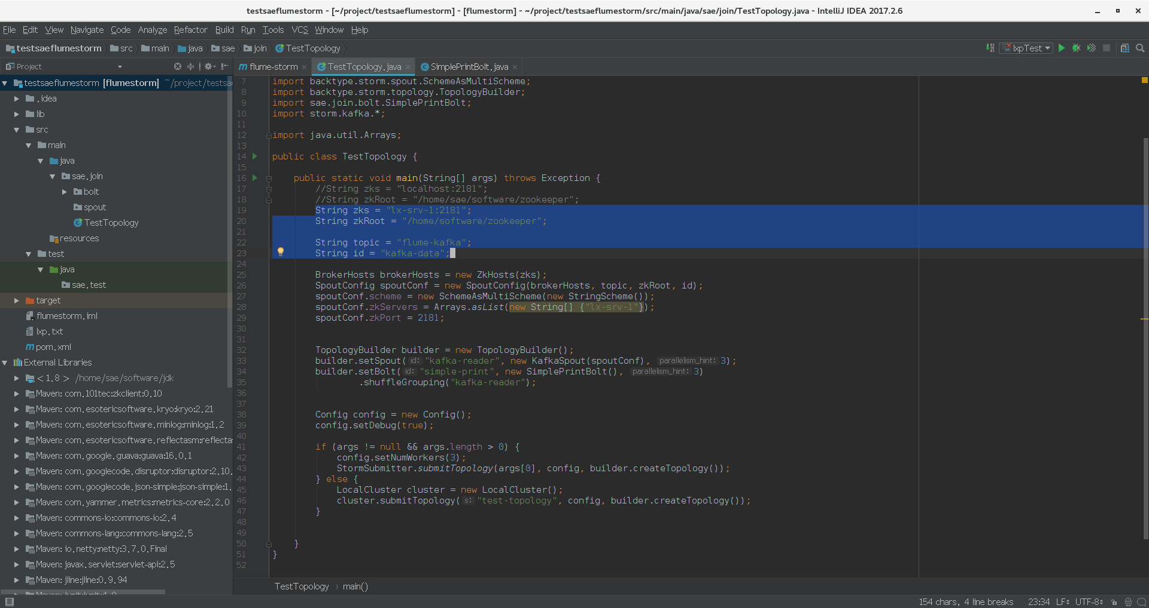

storm java代码打包：

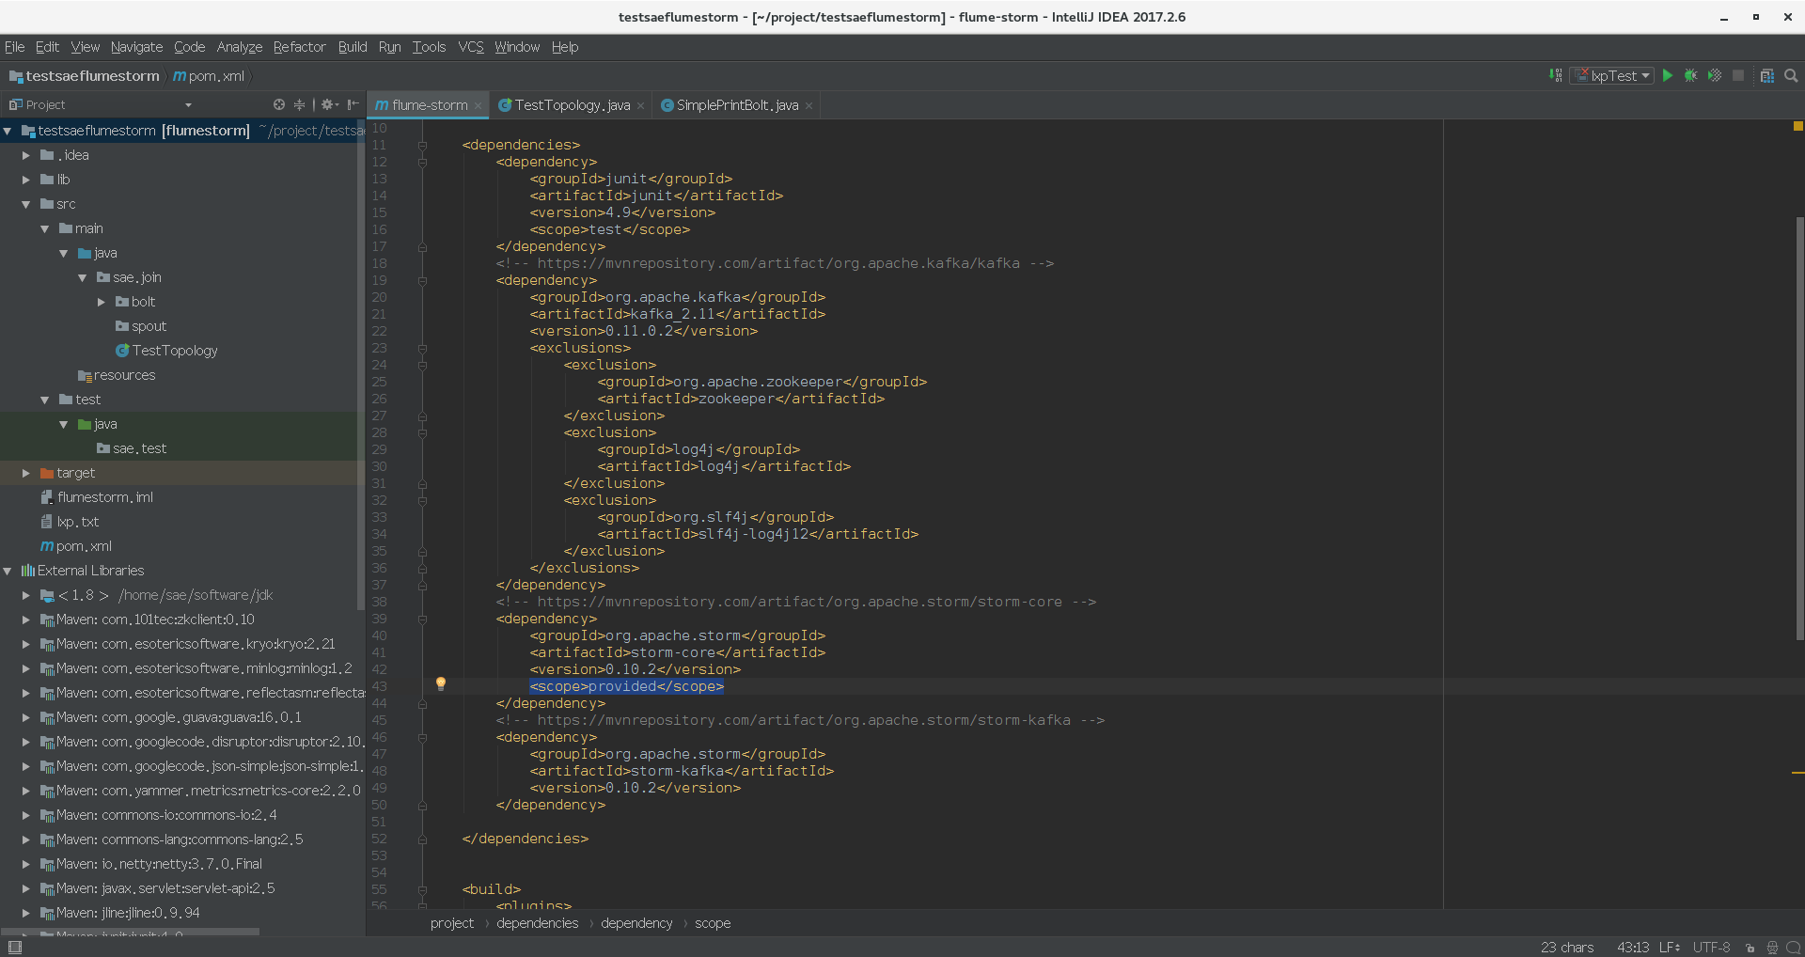

mvn clean package assembly:single

pom中的版本号一定要与flume\lib中的jar包匹配

着色部分开发时为compile,打包时为provided，否则引起包冲突

打包完后发送到storm supervisor节点的服务器(lx-srv-4的lxp.jar)

Flume配置：

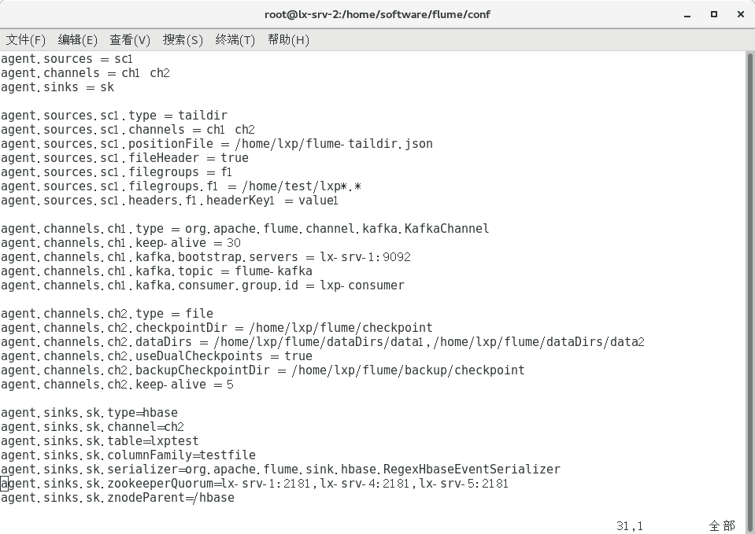

Lx-srv-2(3)

$FLUME_HOME/conf/lxp2-conf

此配置集成kafka hbase zookeeper

各节点配置：

* lx-srv-1: jdk, zookeeper, hadoop master, hbase, kafka, storm nimbus, storm drpc
* lx-srv-2, 3: jdk, zookeeper, flume
* lx-srv-4, 5: jdk, zookeeper, hadoop slave, hbase, storm supervisor
* 1为hadoop, storm主节点, kafka节点, hbase主节点(只保存元数据)
* 2, 3为爬虫与flume节点
* 4, 5为hadoop从节点, hbase从节点(保存数据),storm子节点(具体逻辑Topology)
* zookeeper自动选举主节点

**除scrapy外的运行**：

（前三步在上周周报已列出，不赘述）

**第一步**：运行zookeeper

**第二步**：运行hadoop

**第三步**：运行hbase

**第四步**：运行kafka

Lx-srv-1

kafka-server-start.sh $KAFKA_HOME/config/server.properties

如果第一次启动 需要创建topic

kafka-topics.sh --zookeeper lx-svr-1:2181 --create --topic flume-kafka --partitions 3 --replication-factor 1(storm java代码中的配置与这里相同，坑，必须先启动上面的命令才能create)

**第五步**：运行flume

Lx-srv-2(3)

flume-ng agent agent --conf $FLUME_HOME/conf --conf-file $FLUME_HOME/conf/lxp2-conf --name agent -Dflume.root.logger=INFO,console

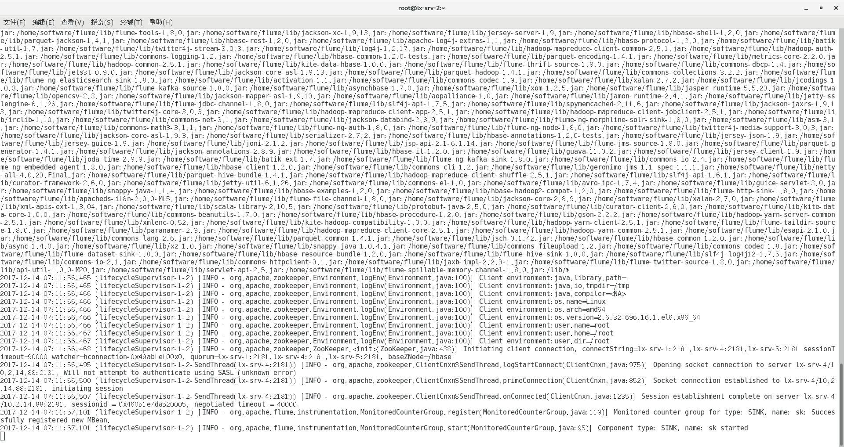

**第六步**：运行storm

Lx-srv-1

Storm nimbus &

Storm ui &

Storm drpc &

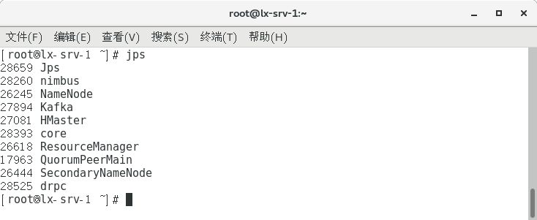能看到刚刚启动的kafka和nimbus,drpc,core(ui)

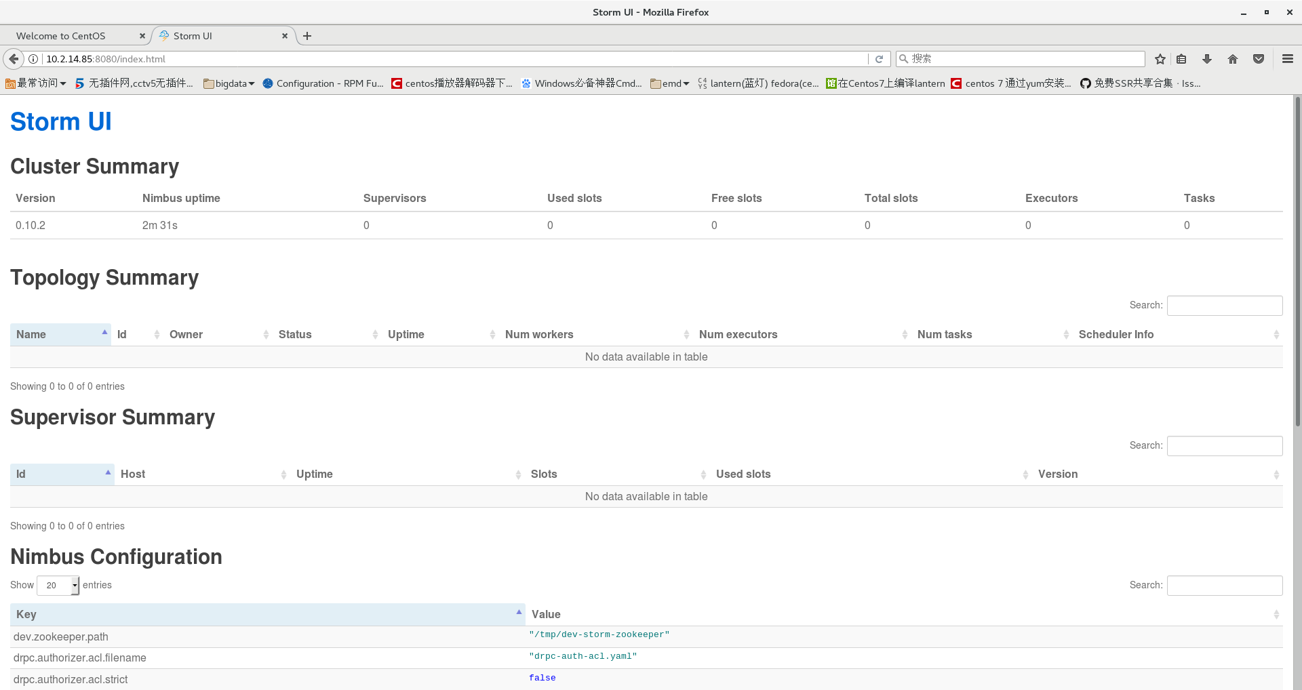启动ui后，即可在lx-srv-1:8080看到Storm UI

Lx-srv-4(5)

Storm supervisor &

Storm logviewer &

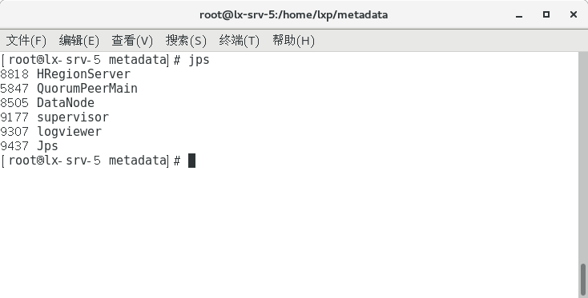能看到supervisor和logviewer

**第七步**：提交storm的topology jar(此处不更改jar包会有bug)

（上周周报和前面有提过，这里简单说一下）

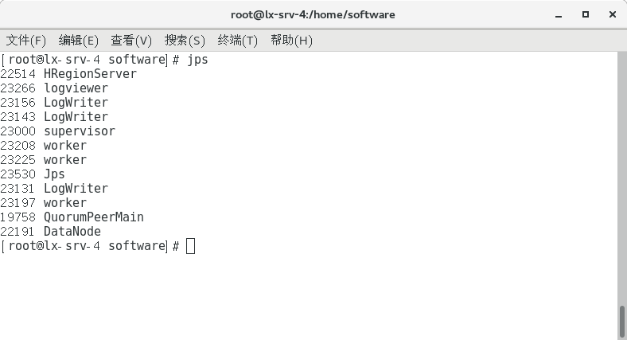提交之后能看到多个logviewer,worker(storm配置有关)

在Storm UI里面查看topology

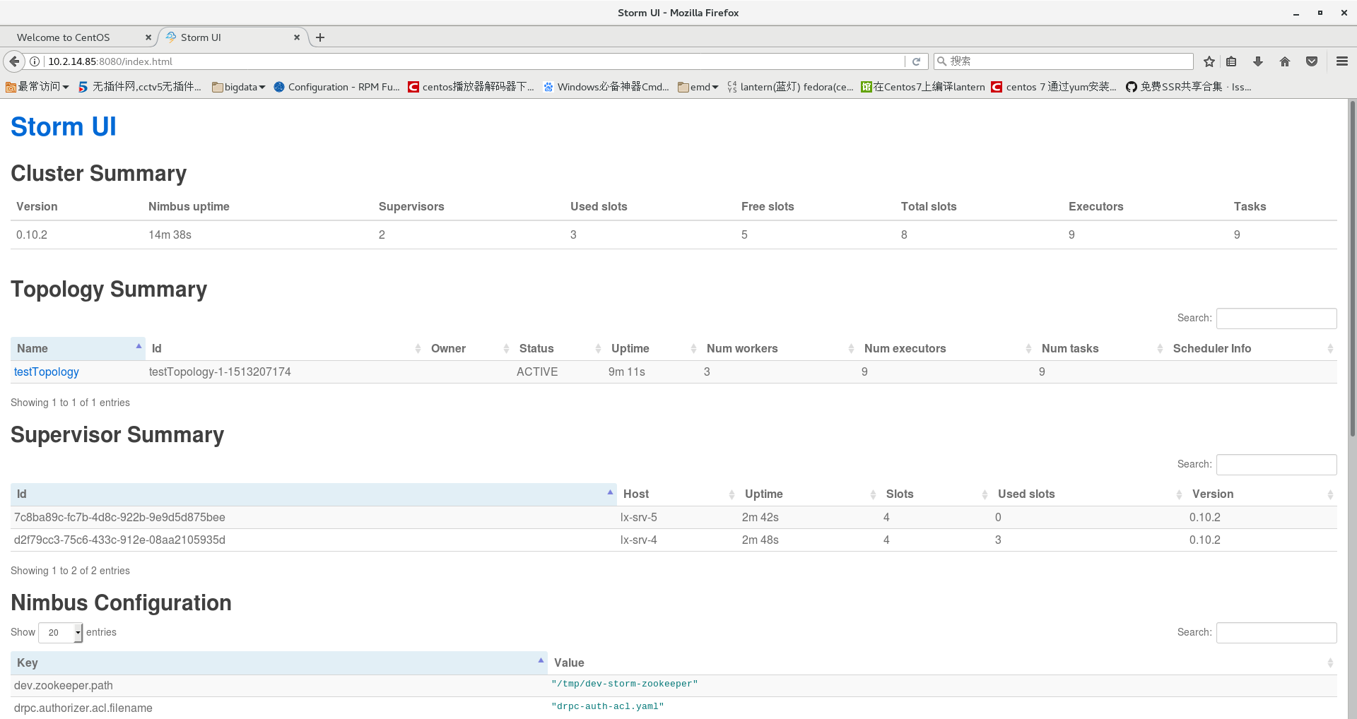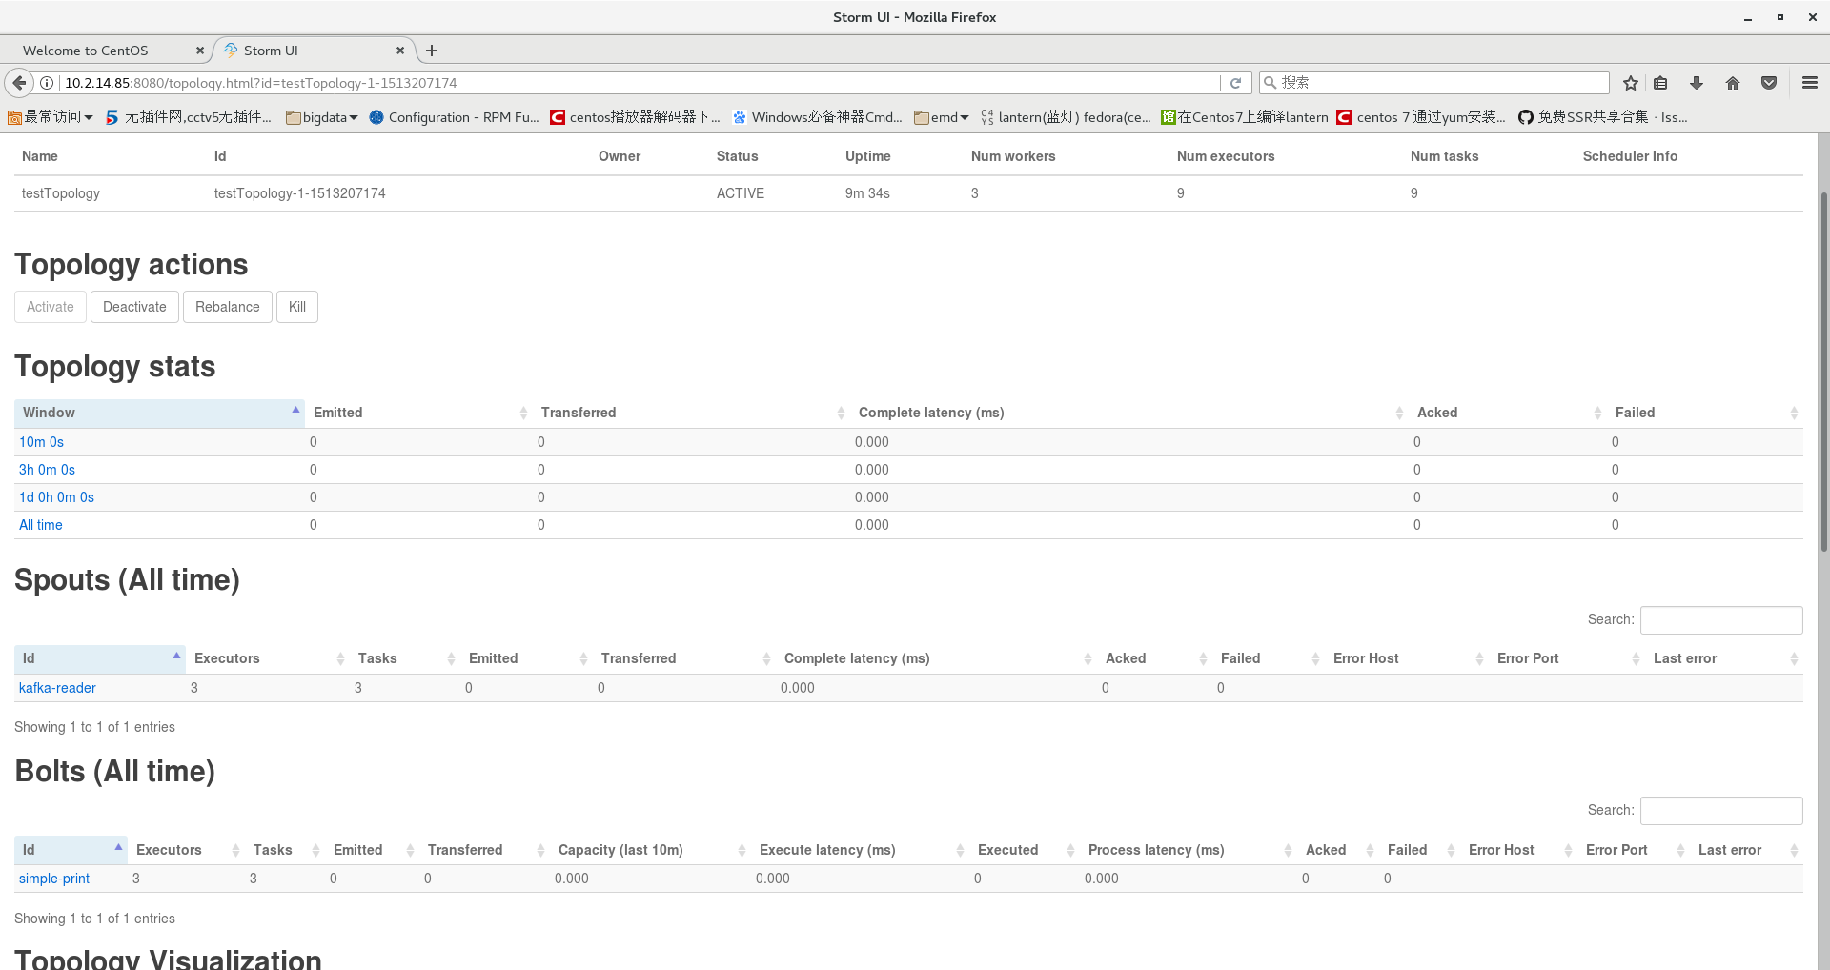

**第八步**：模拟输入

根据flume的配置 在lx-srv-2(3) /home/test下运行 echo abcde >> lxpa.txt

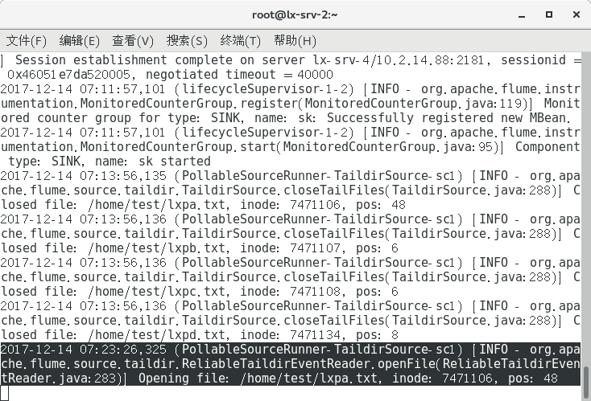

（能在所在的flume中看到log）

**第十步**：查看hbase

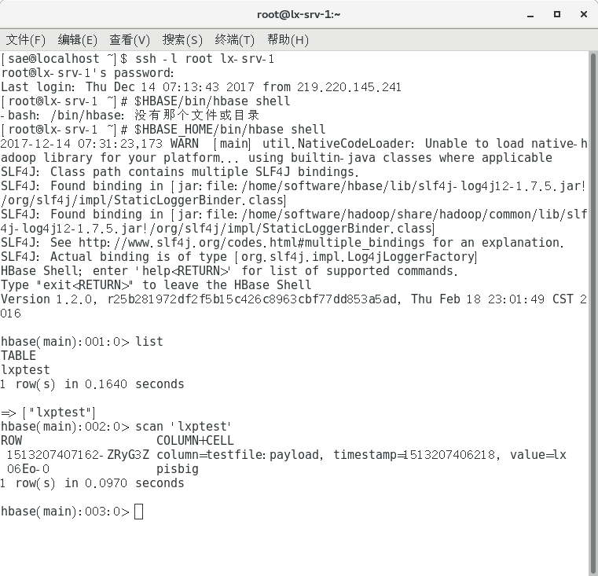

（在lx-srv-1(4,5)中打开hbase,能看到echo内容(lxpisbig)）